משימת סיכום– עדש"ל –

**עומדות בפניכם שתי אפשרויות:**  
אפשרות ראשונה: להתייחס לשיעור בו העברתם את השאלון

אפשרות שניה: להתייחס לשיעור כלשהו שבו הופתעתם ממשהו שקרה בשיעור

1. תארו בקצרה את השיעור, פרטו את הנקודות הבאות: רמת הכיתה, נושא השיעור, מידע רלוונטי ודפי עזר שליוו את השיעור.
2. 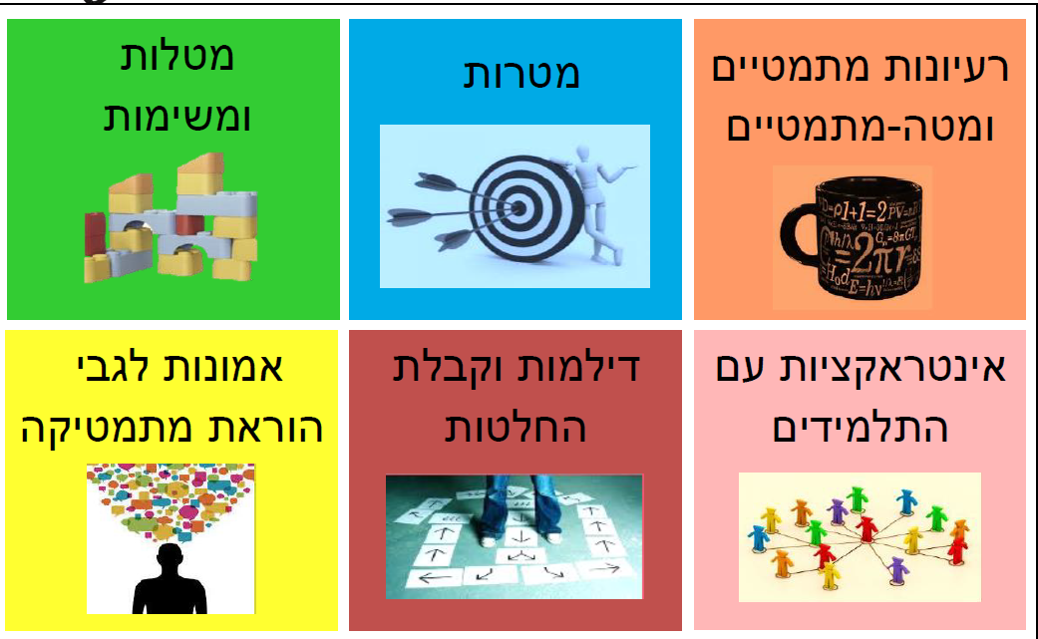התייחסו לשתי שאלות (או יותר) מתוך השאלות הבאות (הפתעות בעדשות) וענו עליהן. תזכורת: הפתעה קורית כאשר:
3. ציפינו שיקרה x
4. קורה y
5. יש חוויה רגשית של הפתעה

|  |  |
| --- | --- |
| העדש"ה | ניסוח השאלה – הפתעה בעדש"ה |
|  | כיצד מורה מתמודד עם רעיון מתמטי **מפתיע** של תלמיד? |
|  | כיצד אמירה **מפתיעה** של תלמיד/תלמידים יכולה להוביל לשינוי במטרות השיעור? |
|  | כיצד דילמה טרום שיעור יושבה בעקבות **הפתעה** בזמן השיעור?  כיצד **הפתעה** שקרתה בשיעור יישבה דילמה טרום שיעור? | |
|  | האם מטלה שתוכננה לשיעור יכולה ל**הפתיע** ולהשתנות כתוצאה מארוע בלתי צפוי? |
|  | מה מפתיע באינטראקציות שלנו עם התלמידים?  כיצד אינטראקציה בין תלמידים מובילה לפתרון וגורמת לנו **הפתעה**? |
|  | איך **הפתעה** יכולה להשפיע על אמונה שלי? |

1. קיראו את תגובות התלמידים ומצאו תובנה אחת לפחות שעולה מקריאת השאלון
2. **ניתוח השאלון:** ציינו שני שינויים שהייתם עושים בשאלון לתלמיד, נמקו היטב את החלטתם
3. כתיבת **רפלקציה** כללית על ההשתלמות – דגש על קהילת עדש"ל המצומצמת. התייחסו לנקודות כמו: במה תרמה לכם הקהילה מעבר לקהילת עדש"ה? האם משהו ממה שעשינו בא לידי ביטוי בהוראה שלכם? שאמונות שלכם על ההוראה שלכם? האם הגעתם לתובנות מעניננות בעקבות ההשתתפות בקהילה? וכדומה.